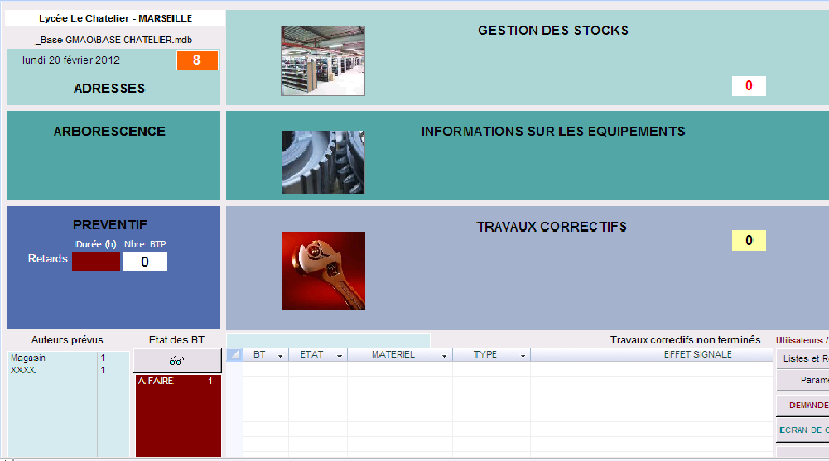

- Réaliser une sortie/rentrée d’un outillage ou d’un matériel :
Un clic n’importe où sur l’espace « Gestion des stocks » permet de faire apparaitre sur celui-ci ses différentes fonctions (voir ci-dessous).
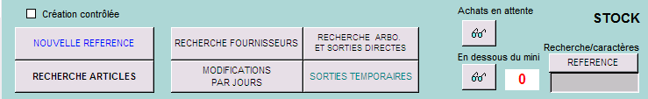
Cliquer ici pour effectuer une sortie/rentrée

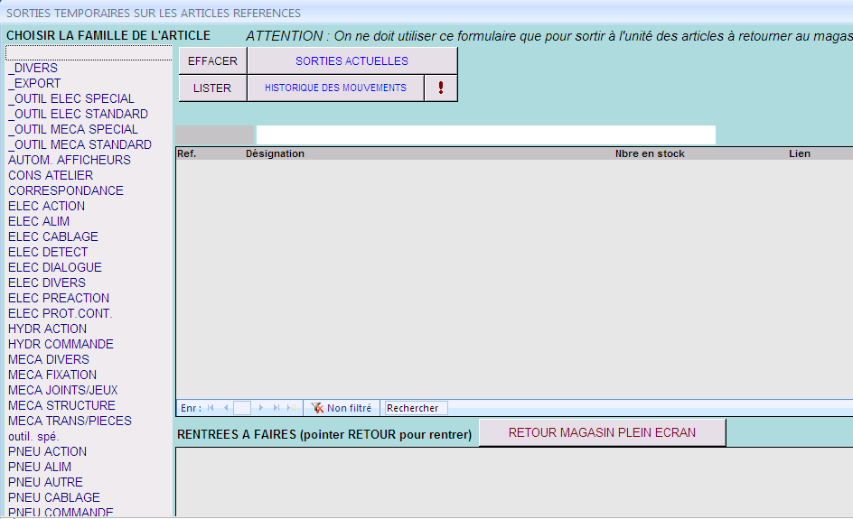
La fenêtre suivante s’ouvre, vous êtes dans la zone de « SORTIES TEMPORAIRES SUR LES ARTICLES REFERENCES »

  - Effectuer une sortie d’outillage :
2
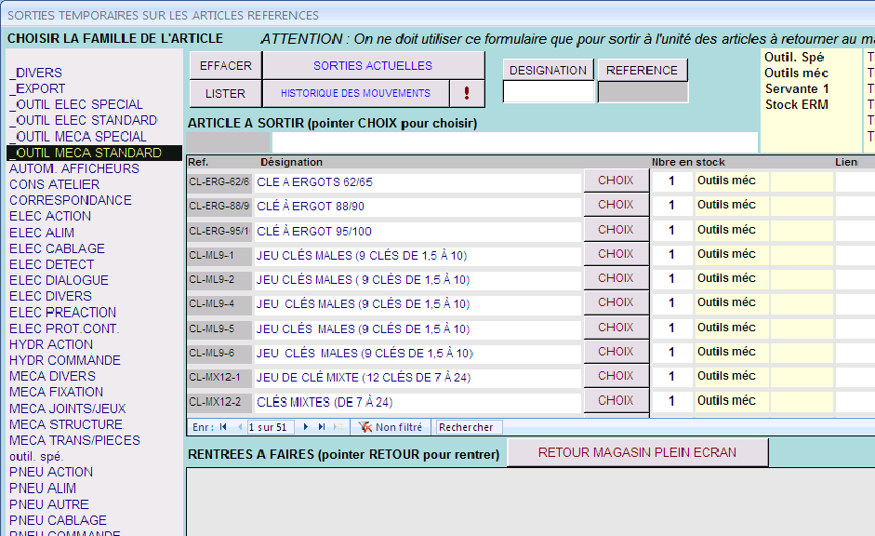
3
1
- Choisir la famille de l’article (ex : pour une clé plate sélectionner « _OUTIL MECA STANDARD » )
- Taper dans « DESIGNATION » le nom de l’outil recherché (attention l’outil de recherche tient en compte les accents, vous pouvez aussi juste taper les deux premières lettres et sélectionner le composant dans le liste)
- Sélectionner dans la fenêtre l’outil à retirer en cliquant sur « CHOIX ».
- Choisir un auteur de la sortie (nom de l’élève qui emprunte l’objet) dans la liste des noms située à gauche qui a remplacée celle de la famille de l’article.
- Chercher l’outil dans le lieu donné par la GMAO, dans l’exemple ci-dessus, le marteau se trouve dans le tiroir n°2 de la servante 1
- Cliquer sur « CHOIX » pour sortir l’outil, celui-ci s’affiche dans la fenêtre « RENTREES A FAIRES »
  - Effectuer une rentrée d’outillage :
- Pour effectuer la rentrée d’outillage il suffit de cliquer sur « RETOUR » dans la fenêtre « RENTREES A FAIRES »

